Введение
Тепловым излучением называют электромагнитные волны, испускаемые атомами, которые возбуждаются за счет энергии их теплового движения. Если излучение находится в равновесии с веществом, его называют равновесным тепловым излучением.

Все тела при температуре Т > 0 К испускают электромагнитные волны. Разреженные одноатомные газы дают линейчатые спектры излучения, многоатомные газы и жидкости - полосатые спектры, т.е. области с практически непрерывным набором длин волн. Твердые тела излучают сплошные спектры, состоящие из всевозможных длин волн. Человеческий глаз видит излучение в ограниченном диапазоне длин волн примерно от 400 до 700 нм. Чтобы человек смог увидеть излучение тела, температура тела должна быть не ниже 700 о С.

Закон Кирхгофа
Кирхгоф, опираясь на второй закон термодинамики и анализируя условия равновесного излучения в изолированной системе тел, установил количественную связь между спектральной плотностью энергетической светимости и спектральной поглощательной способностью тел. Отношение спектральной плотности энергетической светимости к спектральной поглощательной способности не зависит от природы тела; оно является для всех тел универсальной функцией частоты (длины волны) и температуры (закон Кирхгофа):
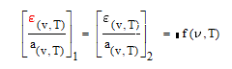
Для черного тела поэтому из закона Кирхгофа вытекает, что для черного тела равна Таким образом, универсальная функция Кирхгофа есть не что иное, как спектральная плотность энергетической светимости черного тела. Следовательно, согласно закону Кирхгофа, для всех тел отношение спектральной плотности энергетической светимости к спектральной поглощательной способности равно спектральной плотности энергетической светимости черного тела при той же температуре и частоте.
Из закона Кирхгофа следует, что спектральная плотность энергетической светимости любого тела в любой области спектра всегда меньше спектральной плотности энергетической светимости черного тела (при тех же значениях Т и n ), так как и поэтому . Если тело не поглощает электромагнитные волны какой-то частоты, то оно их и не излучает, так как при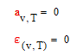Закон Кирхгофа описывает только тепловое излучение, являясь настолько характерным для него, что может служить надежным критерием для определения природы излучения. Излучение, которое закону Кирхгофа не подчиняется, не является тепловым.

Закон Кирхгофа описывает только тепловое излучение, являясь настолько характерным для него, что может служить надежным критерием для определения природы излучения. Австрийский физик Й. Стефан (1835— 1893), анализируя экспериментальные данные (1879), и Л. Больцман, применяя термодинамический метод (1884), решили эту задачу лишь частично, установив зависимость энергетической светимости от температуры. Согласно закону Стефана — Больцмана, 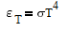энергетическая светимость черного тела пропорциональна четвертой степени его термодинамической температуры; s — постоянная Стефана — Больцмана: ее экспериментальное значение равно 5,67-10-8Bт/(м2*K4).

Закон Стефана — Больцмана, определяя зависимость от температуры, не дает ответа относительно спектрального состава излучения черного тела. Из экспериментальных кривых зависимости функции 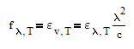от длины волны при различных температурах следует, что распределение энергии в спектре черного тела является неравномерным.
Все кривые имеют явно выраженный максимум, который по мере повышения температуры смещается в сторону более коротких волн. Площадь, ограниченная кривой зависимости от и осью абсцисс, пропорциональна энергетической светимости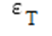 черного тела и, следовательно, по закону Стефана — Больцмана, четвертой степени температуры.

Немецкий физик В. Вин ( 1864—1928), опираясь на законы термо- и электродинамики, установил зависимость длины волны соответствующей максимуму функции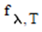, от температуры Т. Согласно закону смещения Вина, 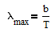
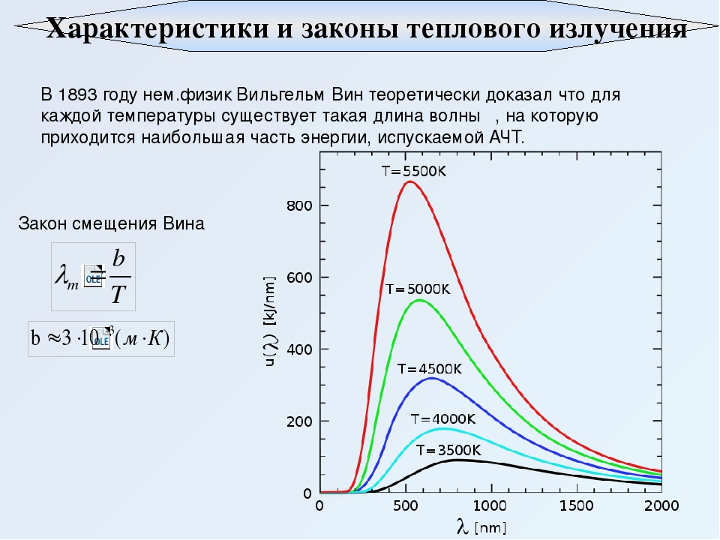
Также Вину удалось найти значение максимального значения спектральной плотности энергетической светимости для абсолютно черного тела, который указывает, что максимальная излучательная способность абсолютно черного тела возрастает пропорционально пятой степени абсолютной температуры:
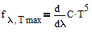
Несмотря на то, что законы Стефана — Больцмана и Вина играют в теории теплового излучения важную роль, они являются частными законами, так как не дают общей картины распределения энергии по частотам при различных температурах.

Закон Планка
Из рассмотрения законов Стефана — Больцмана и Вина следует, что термодинамический подход к решению задачи о нахождении универсальной функции Кирхгофа не дал желаемых результатов. Следующая строгая попытка теоретического вывода зависимости принадлежит английским ученым Д. Рэлею и Д. Джинсу(1877—1946), которые применили к тепловому излучению методы статистической физики, воспользовавшись классическим законом равномерного распределения энергии по степеням свободы. Формула Рэлея — Джинса для спектральной плотности энергетической светимости черного тела имеет вид 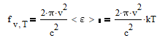
де <e>=kT — средняя энергия осциллятора с собственной частотой n. Для осциллятора, совершающего колебания, средние значения кинетической и потенциальной энергий одинаковы, поэтому 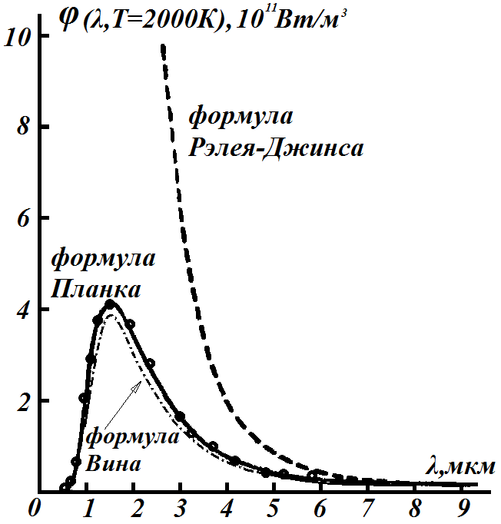

средняя энергия каждой колебательной степени свободы <e>=1/2(kT).

Как показал опыт, выражение согласуется с экспериментальными данными только в области достаточно малых частот и больших температур. В области больших частот формула Рэлея — Джинса резко расходится с экспериментом, а также с законом Вина. Кроме того, оказалось, что попытка получить закон Стефана — Больцмана из формулы Рэлея — Джинса приводит к абсурду. Действительно, вычисленная с использованием энергетическая светимость черного тела.
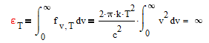
в то время как по закону Стефана — Больцмана величина пропорциональна четвертой степени температуры. Этот результат получил название «ультрафиолетовой катастрофы». С классической точки зрения вывод формулы Рэлея — Джинса является безупречным. Поэтому расхождение этой формулы с опытом указывало на существование каких-то закономерностей, несовместимых с представлениями классической физики.

Правильное, согласующееся с опытными данными выражение для спектральной плотности энергетической светимости черного тела было найдено в 1900 г. немецким физиком М. Планком. Для этого ему пришлось отказаться от установившегося положения классической физики, согласно которому энергия любой системы может изменяться непрерывно, т. е. может принимать любые сколь угодно близкие значения. Согласно выдвинутой Планком квантовой гипотезе, атомные осцилляторы излучают энергию не непрерывно, а определенными порциями — квантами, причем энергия кванта пропорциональна частоте колебания
В данном случае среднюю энергию <e> осциллятора нельзя принимать равной kT. Вероятность, что осциллятор находится в состоянии с энергией порциональна 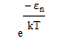 , но при вычислении средних значений (при дискретных значениях энергии) интегралы заменяются суммами. При данном условии средняя энергия осциллятора 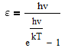
а спектральная плотность энергетической светимости черного тела :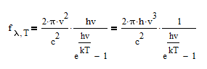

Таким образом, Планк вывел для универсальной функции Кирхгофа формулу
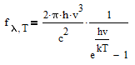
которая блестяще согласуется с экспериментальными данными по распределению энергии в спектрах излучения черного тела во всем интервале частот и температур. Теоретический вывод этой формулы М. Планк изложил 14 декабря 1900 г. на заседании Немецкого физического общества. Этот день стал датой рождения квантовой физики.

В области малых частот, т.е. при h*pi<<kT (энергия кванта очень мала по сравнению с энергией теплового движения kT), формула Планка совпадает с формулой Рэлея —Джинса. Для доказательства этого разложим экспоненциальную функцию в ряд, ограничившись для рассматриваемого случая двумя первыми членами:
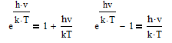
Подставляя последнее выражение в формулу Планка, найдем, что 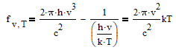
т. е. получили формулу Рэлея — Джинса.
Из формулы Планка можно получить закон Стефана — Больцмана.
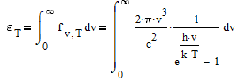
ведем безразмерную переменную x=hn/(kT); dx=hdn/(kT); dn=kTdx/h , тогда
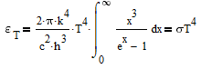

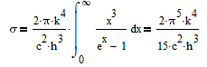 Таким образом, действительно формула Планка позволяет получить закон Стефана—Больцмана
Кроме того, подстановка числовых значений k, с и h дает для постоянной Стефана— Больцмана величину, хорошо согласующуюся с экспериментальными данными.
Закон смещения Вина можно вывести, используя формулу Планка.
Из формулы Планка, зная универсальные постоянные h, k и с, можно вычислить постоянные Стефана — Больцмана s и Вина b. С другой стороны, зная экспериментальные значения s и b можно вычислить значения h и k (именно так и было впервые найдено числовое значение постоянной Планка).

Таким образом, формула Планка не только хорошо согласуется с экспериментальными данными, но и содержит в себе частные законы теплового излучения, а также позволяет вычислить постоянные в законах теплового излучения. Следовательно, формула Планка является полным решением основной задачи теплового излучения, поставленной Кирхгофом. Ее решение стало возможным лишь благодаря революционной квантовой гипотезе Планка.

